**诈骗电话出新招：政府补贴丧葬费**

    近日，著名篮球运动员王治郅出现在防范电信诈骗公益广告中，并向记者介绍：自己曾两次接到诈骗电话。希望可以通过现身说法的方式提升大家对于电信诈骗的防范意识，避免悲剧的发生。360手机安全专家建议手机用户提高防范意识，并通过360手机卫士等安全软件拦截诈骗电话。

**王治郅两次接到诈骗电话现身说法提醒市民**

　　作为中国篮球界进入NBA的第一人，王治郅一直活跃在人们的视线中，近日，他出现在防范电信诈骗公益广告的拍摄现场，并表示看到有老人被诈骗电话骗的倾家荡产心里特别不是滋味，希望可以通过自己现身说法的方式提升大家对于电信诈骗的防范意识，避免悲剧的发生。



　　王治郅向记者透露自己去年也曾接到过诈骗电话，万幸并没有上当：“当时家中有长辈去世，全家都在悲痛中时接到一个电话，自称是北京民政局的，因为有亲属去世，有一笔钱要转给我。”电话中“北京民政局工作人员”的南方口音让王治郅产生怀疑，于是反问对方北京民政局的地址在哪，对方一听立即挂掉电话。本以为事情就这样过去了，但没过两天又接到了同样说辞的电话，让人很是无语。

**电信诈骗猖獗360专家提醒市民提高警惕**

　　电信诈骗的数量在不断攀升，其借口也是五花八门层出不穷。记者从北京市公安局了解到，截止至7月20日，全是电信诈骗累计发案同比上升10.91%，涉案金额7.4亿元。主要类型包括冒充熟人诈骗、网购异常诈骗、刷信誉诈骗，冒充公检法、政府机构也成为较常出现的诈骗手段。



　　冒充政府机构的诈骗电话通常以各种补贴为借口，往往在市民刚刚购车购房、生育、办理丧葬事宜之后就接到有针对性的诈骗电话，已出现过生育补贴、丧葬补贴、住房补贴、购车补贴、伤残补贴等多种理由，向受害者索要银行账号并指挥受害者在ATM机上进行操作，之后便迅速转走受害者银行账户中的资金。

**政策补贴“掉馅饼”？当心反被骗**

　　王治郅在采访时说：“我接拍这则公益广告，就是想通过现身说法来提升市民对于电信诈骗的防范意识。骗子最初会给你一点好处，让你觉得天上真能掉馅饼。老百姓只要进入他们的陷阱就出不来了，会被他们骗。所以不管是年轻人还是老年人，一定要记住不要轻易汇款，这点最为关键。”

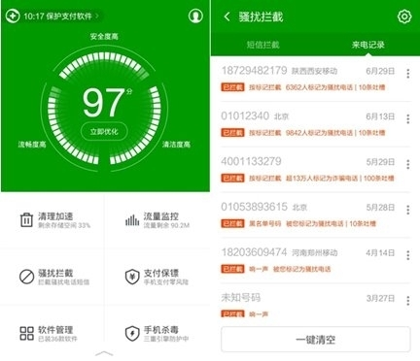

　　除此之外，360手机安全专家建议还提出几点安全建议来保护手机用户：一是保护好自己银行卡号、密码、交易验证码等重要个人信息，不随意向陌生人透露;二是对于各类涉及银行资金交易的陌生电话需提高警惕，谨慎核实对方身份。对于各类诈骗电话，用户可通过360手机卫士来进行识别和标记，共同抵抗诈骗行为。